**电子口岸制发卡业务申请书（新办）**

我单位： （统一社会信用代码： ）现委托**经办人** （证件号码： ，手机号码： ）前往贵单位办理电子口岸卡业务。授权委托自本申请书签字并盖章之日起**30天内（含）**有效。

本次办理电子口岸卡业务的人员信息如下：

|  |  |  |  |  |  |  |
| --- | --- | --- | --- | --- | --- | --- |
| **卡类别** | **姓名** | **手机号码** |  | **卡类别** | **姓名** | **手机号码** |
| **法人卡** |  |  |  | **操作员卡5** |  |  |
| **操作员卡1** |  |  |  | **操作员卡6** |  |  |
| **操作员卡2** |  |  |  | **操作员卡7** |  |  |
| **操作员卡3** |  |  |  | **操作员卡8** |  |  |
| **操作员卡4** |  |  |  | **操作员卡9** |  |  |

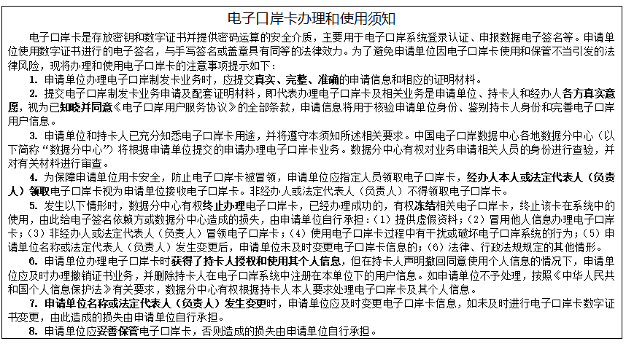其他说明：

我单位已认真阅读**《电子口岸卡办理和使用须知》**，知晓电子口岸卡办理和使用过程中的注意事项，**承诺**提供的电子口岸制发卡申请信息及证明**资料真实、准确，愿意承担**由于提供的**资料虚假、错漏或信息变更不及时**而导致的一切**后果。**

**法定代表人（负责人）签字： 申请人单位公章**

**法定代表人（负责人）手机号码： 年 月 日**

**《电子口岸制发卡业务申请书（新办）》提交说明**

1. 概要说明
2. 《电子口岸制发卡业务申请书（新办）》用于您向中国电子口岸数据分中心（以下简称“数据分中心”）申请新办电子口岸卡。申请单位可办理1个法人卡和多个操作员卡，法定代表人（负责人）仅可办理法人卡，不能办理操作员卡。
3. 申请单位的市场主体资格证明材料复印件、法定代表人、持卡人身份证明材料复印件、经办人身份证明材料复印件必须随本申请书一并提交，否则数据分中心有权拒绝受理本次申请。
4. 市场主体资格证明材料默认为营业执照（副本），无营业执照的可提供事业单位法人证书、社会团体法人登记证书等其他证明主体资质的材料。
5. 法定代表人、持卡人、经办人身份证明材料默认为中华人民共和国居民身份证，无居民身份证的，可以使用护照、台湾居民来往大陆通行证、港澳居民来往内地通行证或外国人永久居留身份证办理。
6. 填写说明
7. 统一社会信用代码：按照市场主体资格证明材料所载信息填写。
8. 单位名称：按照市场主体资格证明材料所载信息填写。
9. 法定代表人（负责人）签字：法定代表人（负责人）本人使用黑色签字笔工整签署。
10. 复印件说明

（1）市场主体资格证明材料复印件须与申请书一并提交，复印件需加盖申请单位公章，且需在空白处签注“同意办理电子口岸制发卡业务”、法定代表人（负责人）签名和申请日期。

（2）法定代表人、持卡人和经办人身份证明复印件须与本申请书一并提交，护照需将个人信息页和个人签名页清晰复印在一张A4纸上，其余证件需将正反面清晰复印在一张A4纸上。复印件需加盖申请单位公章，且需在空白处签注“同意使用本人信息办理电子口岸制发卡业务”、本人签名和签字日期。

（3）经办人是持卡人的，可不用重复提供经办人身份证明复印件。

（4）外文材料（包括外籍人员护照、使用外文书写的声明），需同时提交翻译材料（加盖翻译专用章或申请单位公章）。

1. 申请单位公章说明

申请单位公章要求提供盖章原件。不得加盖合同章、财务章或其他业务专用章。